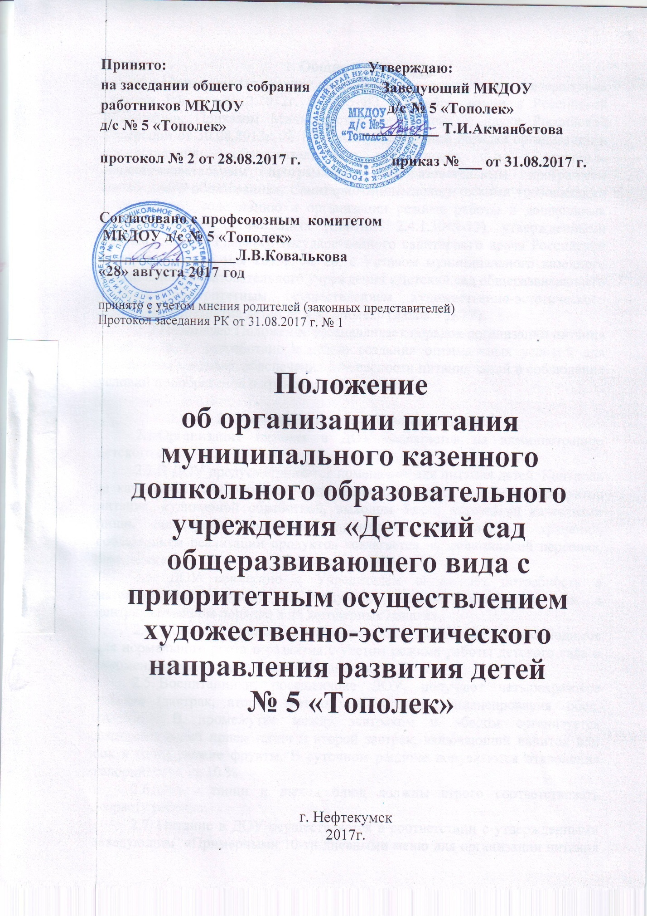

1. Общие положения
1.1.Настоящее Положение разработано в соответствии с Федеральным Законом РФ от 29.12.2012г. № 273-ФЗ «Об образовании в Российской Федерации», Приказом Министерства образования и науки Российской Федерации от 30.08.2013г. № 1014 «Об утверждении порядка организации и осуществления образовательной деятельности по основным общеобразовательным программам – образовательным программам дошкольного образования»; Санитарно-эпидемиологическими требованиями к устройству, содержанию и организации режима работы в дошкольных образовательных организациях (СанПиН 2.4.1.3049-13), утвержденными Постановлением Главного государственного санитарного врача Российской Федерации от 15 мая 2013г. № 26, с Уставом муниципального казенного дошкольного образовательного учреждения «Детский сад общеразвивающего вида с приоритетным осуществлением художественно-эстетического направления развития детей № 5 «Тополек» (далее - ДОУ).
1.2.Настоящее Положение устанавливает порядок организации питания детей в ДОУ, разработано с целью создания оптимальных условий для укрепления здоровья, обеспечения безопасности питания детей и соблюдения условий приобретения и хранения продуктов.

2. Организация питания на пищеблоке
2.1.Организация питания в ДОУ возлагается на администрацию детского сада.
2.2.В ДОУ предусматривается помещение для питания детей. Контроль за качеством, разнообразием, витаминизацией блюд, закладкой продуктов питания, кулинарной обработкой, выходом блюд, вкусовыми качествами пищи, санитарным состоянием пищеблока, правильностью хранения, соблюдением реализации продуктов возлагается на медицинский персонал, заведующего.
2.3. ДОУ совместно с Учредителем определяет потребность в материальных ресурсах и продуктах питания, приобретает их в централизованном порядке и на договорных началах.
2.4. ДОУ обеспечивает сбалансированное питание детей, необходимое для нормального роста и развития с учетом режима работы детского сада и рекомендациями органов здравоохранения.
2.5. Воспитанники, посещающие ДОУ, получают четырехразовое питание (завтрак, второй завтрак при наличии финансирования, обед, полдник). В промежутке между завтраком и обедом организуется дополнительный прием пищи и второй завтрак, включающий напиток или сок и (или) свежие фрукты. В суточном рационе допускаются отклонения калорийности на 10 %
2.6. Объем пищи и выход блюд должны строго соответствовать возрасту ребенка;
2.7. Питание в ДОУ осуществляется в соответствии с утвержденными заведующим «Примерными 10-ти дневными меню для организации питания детей в возрасте от 1,5 до 3-х лет и от 3-х до 8 лет, посещающих дошкольные образовательные учреждения с 10.5 часовым режимом функционирования», разработанным на основе физиологических потребностей в пищевых веществах и норм питания детей дошкольного возраста.
2.8. На основе примерного 10-дневного меню ежедневно, на следующий день составляется меню-требование и утверждается заведующим ДОУ.
2.9. Для детей в возрасте от 1,5 до 3 лет и от 3 до 8 лет меню - требование составляется отдельно. При этом учитываются:
- среднесуточный набор продуктов для каждой возрастной группы;
- объем блюд для этих групп;
- нормы физиологических потребностей;
- нормы потерь при холодной и тепловой обработки продуктов;
- выход готовых блюд;
- нормы взаимозаменяемости продуктов при приготовлении блюд;
- данные о химическом составе блюд;
- требования Роспотребнадзора в отношении запрещенных продуктов и блюд, использование которых может стать причиной возникновения желудочно-кишечного заболевания, отравления.
- сведениями о стоимости и наличии продуктов.
2.10. Меню-требование является основным документом для приготовления пищи на пищеблоке.
2.11. Вносить изменения в утвержденное меню-раскладку, без согласования с заведующего ДОУ, запрещается.
2.12. При необходимости внесения изменения в меню /несвоевременный завоз продуктов, недоброкачественность продукта/ шеф-поваром составляется объяснительная с указанием причины. В меню-раскладку вносятся изменения и заверяются подписью заведующего. Исправления в меню-раскладке не допускаются.
2.13. Для обеспечения преемственности питания родителей информируют об ассортименте питания ребенка, вывешивая меню на раздаче, в приемные группы, с указанием полного наименования блюд.
2.14. Медицинский работник обязан проверять блюда на выходе.
2.15. Объем приготовленной пищи должен соответствовать количеству детей и объему разовых порций.
2.16.Выдавать готовую пищу детям следует только с разрешения бракеражной комиссии после снятия ими пробы и записи в бракеражном журнале результатов оценки готовых блюд. При этом в журнале отмечается результат пробы каждого блюда.
2.17. В целях профилактики гиповитаминозов, непосредственно перед раздачей, медицинским работником осуществляется С-витаминизация III блюда.
2.18. Выдача пищи на группы осуществляется строго по графику.

3. Организация питания детей в группах.
3.1. Работа по организации питания детей в группах осуществляется под руководством воспитателя и заключается:
- в создании безопасных условий при подготовке и во время приема пищи;
- в формировании культурно-гигиенических навыков во время приема пищи детьми.
3.2. Получение пищи на группу осуществляется строго по графику, утвержденному заведующим ДОУ.
3.3. Привлекать детей к получению пищи с пищеблока категорически запрещается.
3.4. Перед раздачей пищи детям помощник воспитателя обязан:
- промыть столы горячей водой с мылом;
- тщательно вымыть руки;
- надеть специальную одежду для получения и раздачи пищи;
- проветрить помещение;
- сервировать столы в соответствии с приемом пищи.
3.5. К сервировке столов могут привлекаться дети с 3 лет.
3.6. С целью формирования трудовых навыков и воспитания самостоятельности во время дежурства по столовому воспитателю необходимо сочетать работу дежурных и каждого ребенка (например: салфетницы собирают дежурные, а тарелки за собой убирают дети).
3.7. Во время раздачи пищи категорически запрещается нахождение детей в обеденной зоне.
3.8. В группах раннего возраста детей, у которых не сформирован навык самостоятельного приема пищи, докармливают.

4. Порядок учета питания
4.1. К началу учебного года заведующий ДОУ издает приказ о назначении ответственного за питание, определяются его функциональные обязанности.
4.2. Ежедневно составляется меню-раскладка на следующий день. Меню составляется на основании списков присутствующих детей, которые ежедневно, с 8.00 до 8.30. утра, подают педагоги.
4.3.В случае снижения численности детей, если закладка продуктов для приготовления завтрака произошла, порции отпускаются другим детям, как дополнительное питание, главным образом детям старшего дошкольного и младшего дошкольного возраста в виде увеличения нормы блюда.
4.4.Выдача неиспользованных порций в виде дополнительного питания или увеличения выхода блюд оформляется членами бракеражной комиссии соответствующим актом.
4.8. Начисление оплаты за питание производится бухгалтером отдела образования на основании табелей посещаемости, которые заполняют педагоги. Число д/дней по табелям посещаемости должно строго соответствовать числу детей, состоящих на питании в меню-требовании. Бухгалтерия, сверяя данные, осуществляет контроль рационального расходования средств.

5. Разграничение компетенции по вопросам организации питания в ДОУ

5.1. Руководитель учреждения создаёт условия для организации питания детей;
5.2. Несёт персональную ответственность за организацию питания детей в учреждении;
5.3. Представляет Учредителю необходимые документы по использованию денежных средств;
5.4. Распределение обязанностей по организации питания между руководителем ДОУ, медицинским работником, работниками пищеблока, отражаются в должностной инструкции.

6. Финансирование расходов на питание детей в ДОУ
6.1. Расчёт финансирования расходов на питание детей в ДОУ осуществляется на основании установленных норм питания и физиологических потребностей детей;
6.2. Финансирование расходов на питание осуществляется за счет
бюджетных средств, для детей льготной категории (инвалиды, дети, оставшиеся без попечения родителей) основание – Федеральный Закон РФ от 29.12.2012г. № 273-ФЗ «Об образовании в Российской Федерации»;
6.3. Объёмы финансирования расходов на организацию питания на очередной финансовый год устанавливаются с учётом прогноза численности детей в ДОУ.
6.4. Финансовое обеспечение питания отнесено к компетенции заведующего ДОУ, бухгалтера отдела образования администрации Нефтекумского городского округа Ставропольского края.

7. Ведение специальной документации по питанию:
7.1.Приказы и распоряжения вышестоящих организаций по данному вопросу.
7.2.«Примерное десятидневное меню», утвержденное руководителем учреждения.
7.3.Картотека технологических карт приготовления блюд (находятся на пищеблоке у работников Общества с ограниченной ответственностью «Коопснаб»).
7.4.Приказ руководителя по учреждению «Об организации питания детей».
7.5.Наличие информации для родителей о ежедневном меню для детей.
7.6. Наличие графиков:
выдача готовой продукции для организации питания в группах;
7.7.Ежедневное меню-требование на следующий день.
7.8.Специальные журналы:
-журнал бракеража сырой продукции;
-журнал бракеража готовой продукции;
-накопительная ведомость;
-журнал регистрации медицинских осмотров работников пищеблока.
7.9.Инструкции:
-по охране труда и пожарной безопасности,
-по санитарно-эпидемиологическим требованиям к организации питания в ДОУ.

